
"Colegio Del Prado"
Educación Primaria

Neuquén 103 oeste Chimbas San Juan
Tel: 4311922 – Mail: delpradocolegio@gmail.com

Nivel: Primario
Grado: 4 grado
Docentes:
Turno Mañana:
Señorita CLARA ROBLEDO4°A (Matemática, Cs Naturales y Tecnología) Mail:clarasilvanarobledo@gmail.com
Señorita VALERIA REUS4°B (Lengua, Cs Sociales y Ética)
Mail: vale2605.r@hotmail.com
Turno tarde:

Señorita MAIRA MARTIN 4° C( Matemáticas Naturales y Tecnología)
Mail: Maira_Alejandra_88@hotmail.com
SeñoritaIVANA DIEZ 4°D (Lengua, Cs Sociales, Ética)
Mail: ivanadelasmarias@hotmail.com
Saludo inicial de las docentes
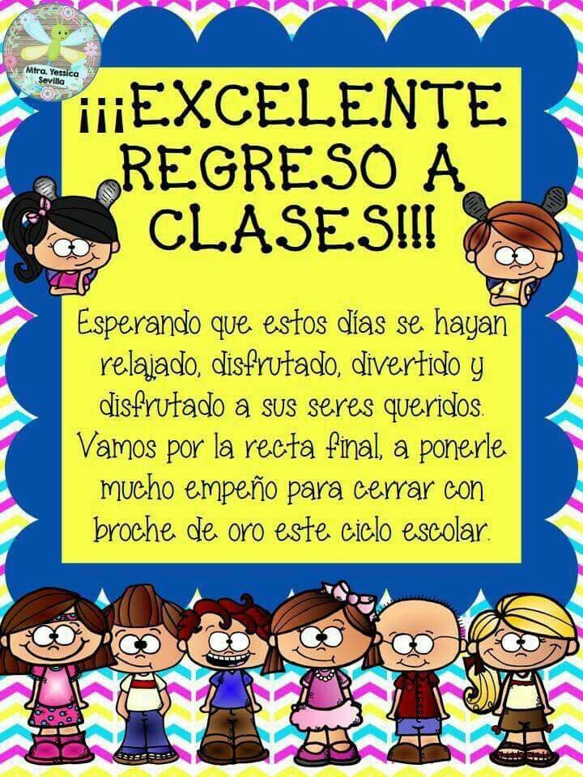

Titulo/contexto: #segunda etapa
Fecha de trabajo: Desde 03/08 al 07/08/2020
Breve explicación:
Queridos Papás:
En esta guía, trabajaremos los contenidos que se detallan en el siguiente cuadro.
LENGUA | CLASIFICACION SEMANTICA Y MORFOLOGICA DEL SUSTANTIVO
MATEMATICA | REPASO : CÁLCULOS MENTALES, SITUACIONES PROBLEMÁTICAS, NÚMEROS ROMANOS
CIENCIAS SOCIALES | RELIEVES CLASIFICACION
CIENCIAS NATURALES | REINO ANIMAL

RECUERDA
¿Cómo trabajamos desde casa?
Las actividades están divididas por clase, por día deben trabajar una clase, en el cuaderno general.
Como dijimos anteriormente es muy importante que el alumno tenga su espacio y momento para realizar sus actividades y una vez que estén listas y puedan enviarlas por mail al docente y profesores se les pide que sea respetando horarios, días feriados y fines de semana. Muchas Gracias!!
¡AQUÍ TE DEJO ALGUNOS CONSEJITOS PARA NO OLVIDAR! AHORA MAS QUE NUNCA DEBEMOS CUIDARNOS…..


GUIA N 1 SEGUNDA ETAPA
ACTIVIDADES
LENGUA 03-08
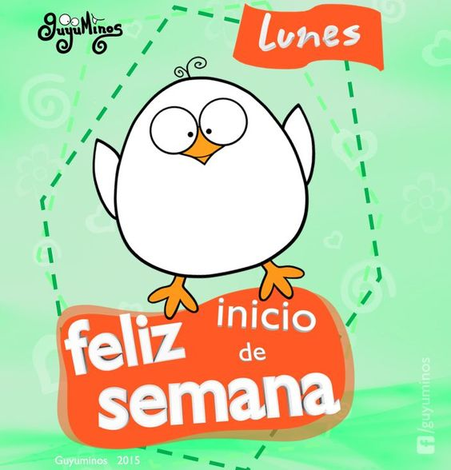

1- En la última clase vimos en un video ( https://youtu.be/TCrigoAwX9Q) el análisis morfológico del sustantivo y también el semántico, ahora :
¿ ¿Qué es análisis morfológico del sustantivo? Y ¿semántico?
2- Lee y observa este esquema
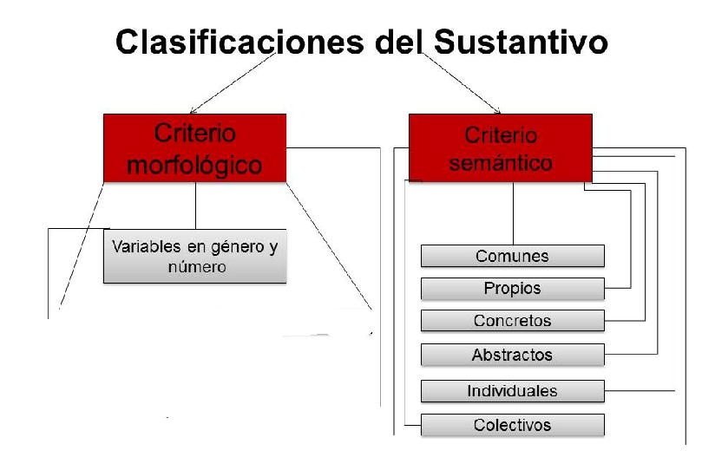

- La parte semántica es : qué clase de palabra es : en este caso es un sustantivo puede ser común , o propio, abstracto, individual, etc. VEAMOS LOS EJEMPLOS
- Como podemos ver la parte MORFOLOGICA del sustantivo es el género y número.

ANALISIS MORFOLOGICO Y SEMANTICO DEL SUSTANTIVO:
SEMANTICO: SUSTANTIVO COMUN, CONCRETO, INDIVIDUAL
LAPIZ
MORFOLOGICO: MASCULINO, SINGULAR

SEMANTICO: SUSTANTIVO COMUN, CONCRETO, COLECTIVO.
BOSQUES
MORFOLOGICO: MASCULINO, PLURAL

- Ahora clasifica estos sustantivos morfológica y semánticamente

SEMANTICO:
RESPETO
MORFOLOGICO:

SEMANTICO:
ENJAMBRE
MORFOLOGICO:

SEMANTICO:
INVIERNO
MORFOLOGICO:

ÁREA: COMPUTACIÓN
PROFESORA: ANDREA GÓMEZ
4° Grado

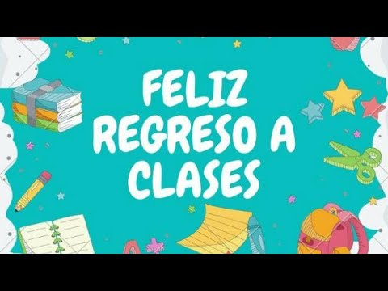

Muy Feliz comienzo de clases para todos !!ESpero que hayan pasado unas hermosas vacaciones de invierno en familia.

Para esta semana les comparto un juego interactivo para practicar Mecanografía o también llamado “tipeo” del teclado.
- La Mecanografía o tipeo es la técnica de escribir un texto utilizando un teclado de máquina de escribir, computadora o Smartphone.
En la siguiente imagen puedes observar como debes colocar las manos sobre el teclado para usarlo correctamente. Cada tecla del teclado tiene asignada un dedo correspondiente, permitiendo que se agilice la escritura.
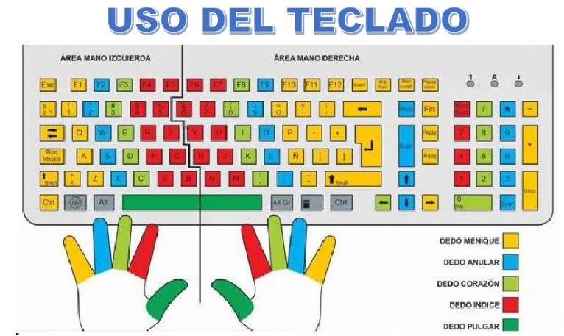
En el siguiente link podrás practicar el tipeo a través de un divertido juego. Comienza por el nivel más fácil y cuando lo superes pasa al siguiente nivel.
Ingresa al siguiente link:
https://www.typing.com/es/student/game/type-toss

Recuerda colocar tus dedos como aparecen en la imagen y trata de no mirar el teclado. De esta forma aprenderás a utilizar de forma rápida, cómoda y correcta el teclado de la computadora.

CIENCIAS NATURALES 04-08


REINO ANIMAL

- Observa el siguiente video https://youtu.be/LnhzY9AHj30.
En el video podemos observar la clasificación de los animales según su estructura, alimentación, nacimiento.
Comenzaremos trabajando la clasificación según su estructura
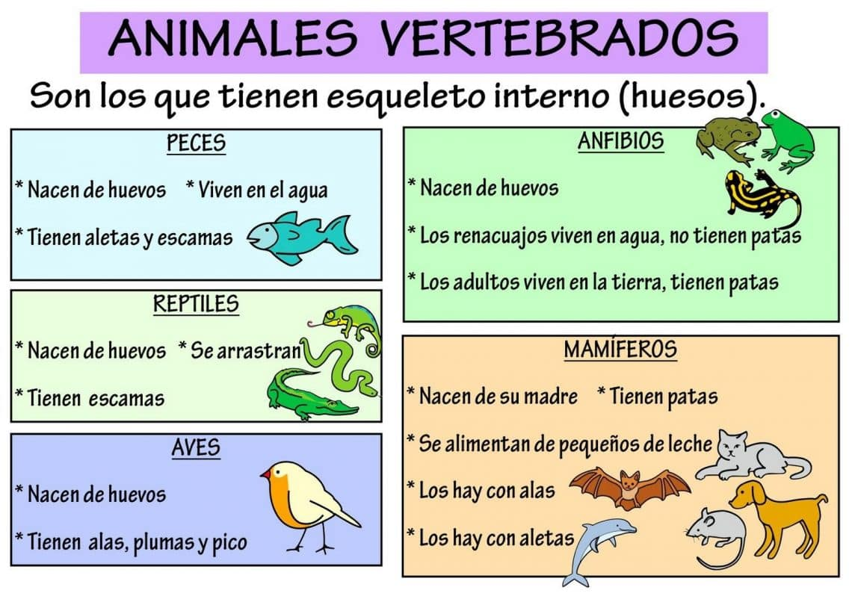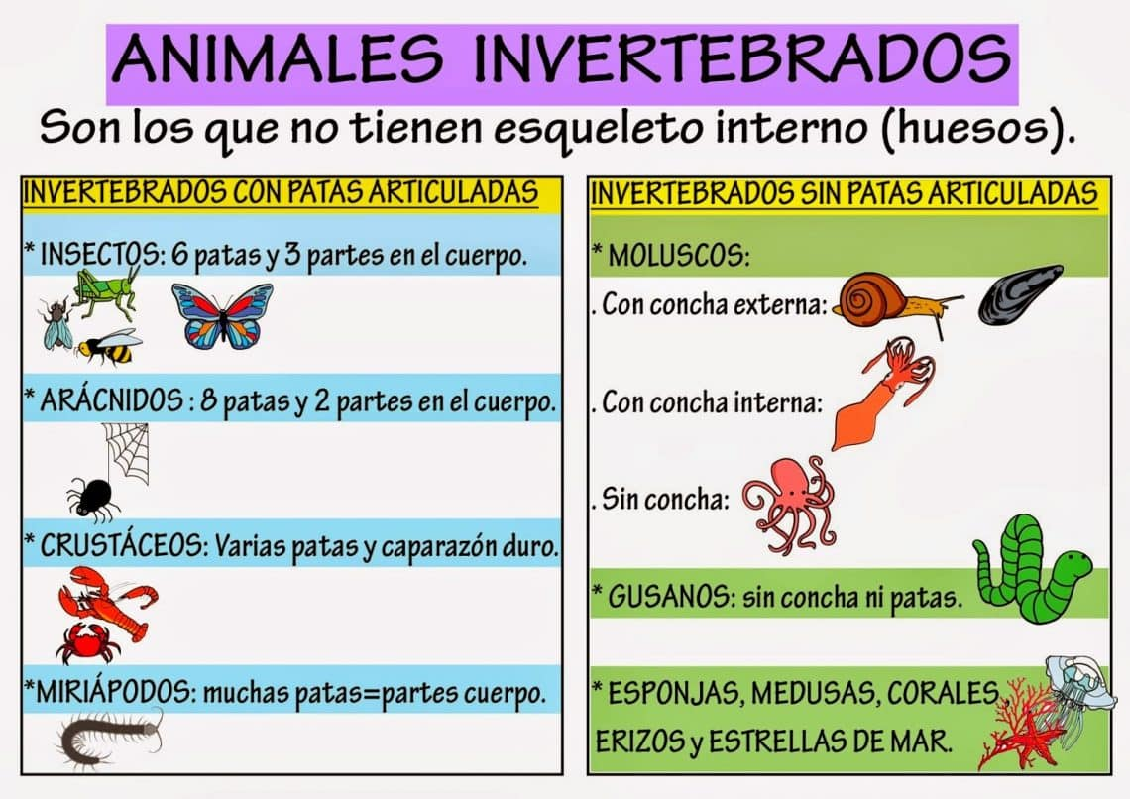
- Después de leer la información completa las siguientes tareas. Presta mucha atención
- Rodea con color los animales vertebrados y pinta los invertebrados.
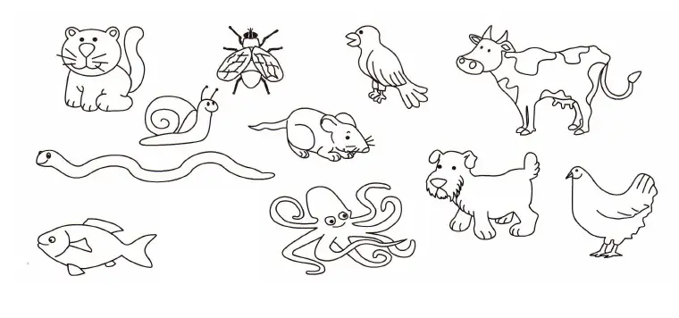
- Clasifica los animales vertebrados en mamíferos, aves, anfibios, reptiles y peces.
- Recorta o dibuja un insecto, un crustáceo y un molusco.

ARTES VISUALES

LAS PRESENTES ACTIVIDADES SON DE REPASO, NO INCLUYEN TEMAS NUEVOS.
NOTA PARA LOS PAPÁS: LAS CONSULTAS SOBRE LOS TRABAJOS SÓLO SERÁN RESPONDIDAS POR LA RESPECTIVA PROFESORA DE ESPECIALIDAD ARTES VISUALES CORRESPONDIENTE A SU TURNO A LAS SIGUIENTES DIRECCIONES:
PROF. ALBA SÁNCHEZ: profesoraalbacolegiodelprado@gmail.com (2° a 6° grado TURNO MAÑANA)
PROF. AGOSTINA SILVA:prof.agostinacolegiodelprado@gmail.com (1° GRADO A,B,C,D. 2° a 6° grado TURNO TARDE)
PROF. MARIANA GODOY:prof.mariana.colegiodelprado@gmail.com (5° D, 6°D)

Clase para 4° grado

Introducción: Para pintar y a la vez divertirnos, vamos a trabajar la técnica de la acuarela soplada. De esta manera, podemos buscar distintas formas que se presenten en nuestra hoja, ver qué colores nos sugieren distintas figuras. Necesitamos imaginación, paciencia, un sorbete o un papel enrollado de la misma forma, témperas y agua.
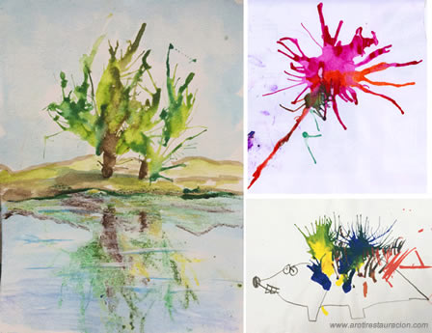

Consigna y desarrollo: Preparo distintos colores de acuarela usando una mínima gota de témpera y más cantidad de agua. Mezclo bien con el pincel, de manera que no queden grumos. Con el pincel empapado, dejo caer gotas de la acuarela en una hoja blanca y luego, con ayuda del sorbete, soplo las gotas buscando lograr líneas y formas. Puedo hacer árboles, montañas, animales, etc.
MATEMATICA 05-08

REPASAMOS SOBRE LO APRENDIDO EN LAS GUIAS ANTERIORES.

- ¡¡Para genios!!. Resuelve los siguientes cálculos mentales

25 x 100= 67 x 1000=

134 x 10=563 x 100=
89 x 1 = 903 x 100=
- A pensar y trabajar solitos

¿Cuántos alfajores hay en 18 cajas de 9 alfajores?

b) Si compro 7 cajas de 24 alfajores ¿Cuántos alfajores tengo?
3) Escribe la pregunta que falta a esta situación problemáticas y resuelve.
a) Luciana lleva en su camioneta 110 paquetes de 6 cajitas de salsa . ¿................................?
- Pasa los siguientes números naturales a números romanos.
768 67 602
92 532 22
MUSICA

NIVEL PRIMARIO
GRADO: CUARTO A, B, C, D
DOCENTES: ANA GONZALEZ MAIL:armonia753@gmail.com
TÍTULO: AMO LA MÚSICA, EL CANTO Y LA PERCUSIÓN CORPORAL!!
HOLA MI MÚSICO! CÓMO ESTÁS?ESPERO HAYASDESCANSADO Y DISFRUTADO ESTAS SEMANITAS DE VACACIONES JUNTO A TUS SERES QUERIDOS. PASITO A PASO IRAS RETOMANDO NUEVAMENTE TU RITMO MUSICAL. TE ENVÍO MUCHOS SALUDOS Y TE INVITO A TRANSITAR JUNTOS ESTA NUEVA ETAPA, CON ENTUSIASMO Y FELICIDAD!. VAMOS, A COMENZAR!
BREVE EXPLICACION DE LO QUE SE VA A TRABAJAR:
Estas trabajando la Guía13. En esta guía continuaremos repasando y/o aprendiendo nuevas canciones pertenecientes al REPERTORIO OFICIAL ARGENTINO (R.O.A), repasaremos la Técnica de Relajación y Estiramientos trabajadas en guías anteriores, para luego realizar una posterior activación muscular a través de la Percusión Corporal y el Canto.

ACTIVIDADES:

- Técnica de Relajación y Estiramientos para comenzar nuestro encuentro:

- Pequeñas relajaciones: Estiramientos:(TIEMPO DE DURACIÓN: 2 MINUTOS, 22 SEGUNDOS)https://youtu.be/xmxp21p_qIY

- Juego de Percusión Corporal (Ejercicios de Coordinación Rítmica)

- PERCUSIÓN significa GOLPEAR, dar pequeños Golpecitos para producir SONIDO. Percusión Corporal significa entonces crear SONIDOS y RÍTMOS usando únicamente partes del CUERPO.
Presta mucha atención a los dibujos y colores, ellos te guiarán. (TIEMPO DE DURACIÓN: 2 MINUTOS 59 SEGUNDOS https://youtu.be/y8Dr6Oj7_oI
Puedes repetir las veces que sean necesarias hasta sentirte seguro o segura con la percusión corporal.
Luego responde en tu cuaderno: a)-¿Comprendiste fácilmente el Juego?
b)-¿Qué fue lo que más te gusto o te costó realizar?

C)Repasa:
¿Qué significa la palabra REPERTORIO?
CONJUNTO DE CANCIONES U OBRAS MUSICALES. En esta ocasión CANCIONES pertenecientes a nuestra Patria.

REPERTORIO OFICIAL ARGENTINO (R. O. A.)
HIMNOS | MARCHAS | CANCIONES
- NACIONAL ARGENTINO.  - AL GENERAL SAN MARTÍN.  - NACIONAL Y PROVINCIAL A SARMIENTO. | - MI BANDERA.  - DE MALVINAS  - DE SAN LORENZO. | - AURORA.  - SALUDO A LA BANDERA.

Busca el siguiente link y recuerda a través de este video didáctico el relato cantado sobre la Batalla en SAN LORENZO. Canciones Zamba: Marcha de San Lorenzo - Canal Pakapakahttps://youtu.be/g0B38B-R8twEn la próxima guía analizaremos con más detalle la versión oficial sobre la MARCHA.


Ciencias Sociales 06-08
Como vimos en la última clase los relieves y sus clases, ahora con la ayuda del libro , completa o responde: http://educacion.sanjuan.gob.ar/archivos/Documento_SanJuanyYo.pdf
- ¿Cuáles son los tipos de relieves continentales que encontramos? Nómbralos
- Te invito a ver este video que explica los relieves

- https://youtu.be/Ajujr0gUZJU

- Responde :
a-¿Qué es una montaña?
b-¿Cuándo le llamamos al relieve SIERRA?
c- Cuando tenemos varias sierras juntas ¿Qué se forma?
d- Dibuja en tu cuaderno los tamaños de montañas y sus nombres.
e- ¿A qué se llama CERRO?

NIVEL PRIMARIO Lengua Extranjera Inglés
Libro: PLAY AND LEARN ENGLISH 7 Ed Idiomagic
Grado : 4“A “ , “B”, “C” “D”
DOCENTE: Reyna Melina – Mail: teachermelidelprado@hotmail.com
TITULO : CLOTHES – ROPA
PAGINA 37
ACTIVIDAD 1 :
En la siguiente actividad deben escuchar y observar cada elemento de ropa u accesorio de una tienda , luego deben pintar del color que más les gusta!.

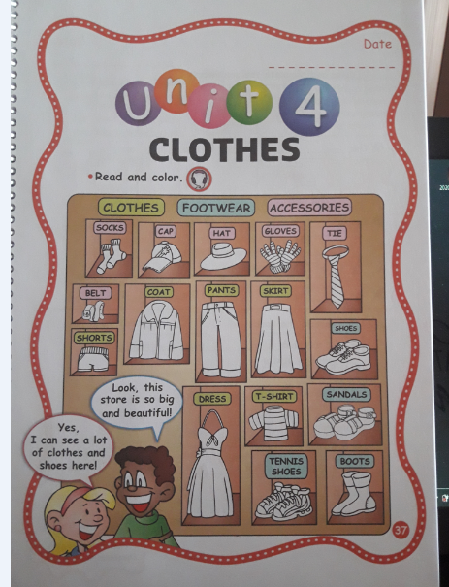

ACTIVIDAD 2
En ésta actividad deben escribir en su cuadernito de Ingles lo siguiente ; y ayudándose con la imagen de la actividad 1 deben colocarle su significado:
Clothes
- Socks :
- Cap :
- Hat :
- Gloves :
- Tie :
- Belt :
- Coat :
- Pants :
- Skirt :
- Shoes:
- Shorts :
- Dress:
- T-shirt:
- Sandals:
- Tennisshoes :
- Boots:

Lengua 07-08

- Seguimos con el análisis del sustantivo. Ahora clasifica los siguientes:

SEMANTICO:
NUBES
MORFOLOGICO:

SEMANTICO:
ALEGRIA
MORFOLOGICO:

SEMANTICO:
JAURIAS
MORFOLOGICO:

SEMANTICO:
GATO
MORFOLOGICO:
Matemática 07-08

- Resuelve solito las siguientes situaciones problemática.
- La mamá de Luciana fue al supermercado a comprar la mercadería del mes compro $2890 en artículos de limpieza y $4906 en comestible ¿Cuánto dinero se gastó en el supermercado?

RTA:______________________________

- La mamá de Luciana tenía ahorrado $7681 y se gastó $1989 en los regalos del día del niño ¿cuánto dinero le sobro?

RTA:_______________________________________

- Luciana encontró una bolsa de caramelos con 525 caramelos y decidió repartirlo en sus 7 hermanos ¿Cuánto le tocaría a cada uno de sus hermanos?

RTA:_______________________________________________
AREA: Educación Física
GRADO: 4 Grado (“A, B, C Y D”)
DOCENTES: Oro Martín (martin_oro@hotmail.com
Laciar Alejandra (alelaciar1@hotmail.com)
Ponce David (profeponce@hotmail.com)
Tema:
Plantear situaciones motrices y lúdicas que permitan elaborar múltiples posibilidades de acción.
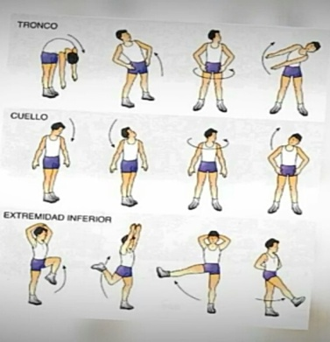
Elemento: 1 soga, línea del patio o tiza.
Actividad N° 1
- Movilidad articular: Tobillos, rodillas, cadera, hombros, leves inclinaciones de la cabeza (a un lado y al otro, adelante y atrás).
- Trote suave por el patio de casa o en el lugar, con movimiento de brazos.
- Duración 5’.
Actividad N° 2
- Colocar la soga en el piso. Recorrerla de un extremo al otro, caminando, con trote; corriendo; saltando.
- Saltar de un extremo al otro: dos veces con un pie (pisando la soga), y luego dos veces don los dos pies (uno a cada lado de la soga.





- Saltarla, cruzando y descruzando los pies.
- Colocar las manos a un lado y los pies al otro: llevar los pies al lado donde estaban las manos (elevando cadera, sin flexionar rodillas), luego cambiar las manos y avanzar.
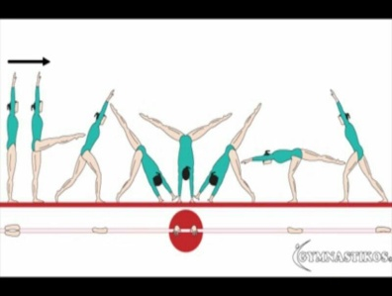
- Colocar una mano de un lado de la soga y la otra del otro. Llevar los pies a un lado luego al otro (separados y con piernas extendidas).
- Apoyar una mano en la soga, e impulsar una pierna, apoyar la otra mano impulsar la otra pierna (sin juntar una pierna con otra), bajar una pierna levantar una mano, luego la otra mano y apoyar el pie que faltaba.
- Si te sale la medialuna, asegúrate de extender piernas y pies.
Actividad 3: Juego “Puntería” (Elementos: soga, balde, pelota de media)
Colocar la soga formando un gran círculo (o dibujar el círculo con tiza).
Dentro del circulo colocar un balde, cono, bolo (algo para hacerle puntería
Colocarse separado del circulo y a la señal (de algún familiar), de “ya” correr lanzar la pelotita de media (antes de entrar al círculo). Intentando pegarle a la marca (balde).
Si ingresa al círculo con la pelota en la mano no vale el lanzamiento.
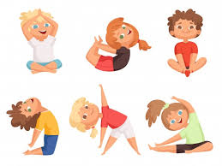
Puedes desafiar a algún familiar. Gana el que acierte mas lanzamientos.
Actividad 4: Estirar los distintos músculos.
No olvidar usar la respiración: Inhalar y al exhalar realizar el ejercicio; mantener y realizar un ciclo de respiración (inhalar-exhalar). Volver a la posición inicial (de pie o sentada).

Bibliografía o web grafía
- Internet
- Seguimos educando-Educ.ar
- Matemática de 4° Ed Mandioca
- Mi carpeta de 4° Ed Santillana



